16. 03. 2020 r. (poniedziałek)
Klasy: I ap, I bp, I cp
Temat: Pojęcie funkcji – rozwiązywanie zadań
Na ostatnich naszych zajęciach zostały wprowadzone pojęcia: funkcja, dziedzina funkcji, argument, zbiór wartości funkcji, a także sposoby opisywania funkcji wraz z przykładami. Teraz proszę w oparciu o teorię, przykłady z zeszytu, z podręcznika oraz linku zamieszczonego poniżej rozwiązać w zeszycie przedmiotowym zadania: 4,5,6,7,8,9/ str. 132-133 (podręcznik).
https://epodreczniki.pl/a/definicja-funkcji-sposoby-przedstawiania-funkcji/DJFP4MOjs
https://epodreczniki.pl/a/sposoby-opisywania-funkcji/DvDnjkh7n

17. 03. 2020 r. (wtorek)
Klasy: I ap, I bp, I cp
Temat: Własności funkcji – miejsce zerowe, wartość dodatnia, wartość ujemna
Notatka do zeszytu:
- Argument, dla którego funkcja przyjmuje wartość 0, nazywamy miejscem zerowym tej funkcji. Inaczej mówiąc, argument x jest miejscem zerowym funkcji f, gdy f(x)=0. W układzie współrzędnych miejsce zerowe jest wyznaczane przez punkt przecięcia wykresu funkcji z osią X- jest to pierwsza współrzędna tego punktu. Funkcja może mieć jedno lub kilka miejsc zerowych, może nie mieć ich wcale.
Rysunek obok przedstawia wykres pewnej funkcji. Jej miejscami zerowymi są liczby -3, -1 oraz wszystkie z przedziału $〈2;4〉$

- Jeżeli dla argumentu x funkcja przyjmuje wartość dodatnią y, to punkt o współrzędnych (x, y) należący do wykresu tej funkcji leży nad osią X.
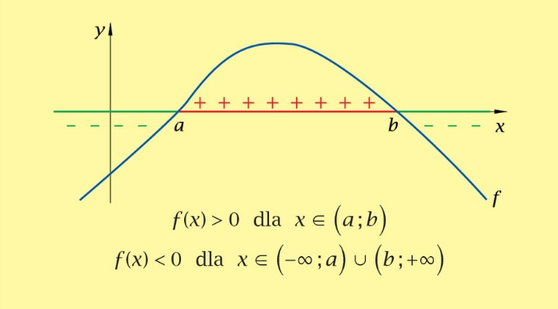
- Jeżeli dla argumentu x funkcja przyjmuje wartość ujemną y, to punkt o współrzędnych (x, y) należący do wykresu tej funkcji leży pod osią X.
- Rozwiąż zadania: 10,12,13,14 / str. 134 (podręcznik)
- Rozwiąż zadania 1,2,4/ str. 139 (podręcznik)

Ponadto zachęcam do przestudiowania teorii oraz przykładów, które znajdują się w podręczniku str. 131, 135-137 oraz obejrzenie materiału do którego linki przesyłam poniżej:
https://youtu.be/EuDkDQK3Y6g
https://youtu.be/U5ofdJ9KboI
https://youtu.be/-UkGLrgsFSs
https://youtu.be/8X05rB3Vlsg
https://youtu.be/2sZ-NEv2Fmg
https://epodreczniki.pl/a/zadania/Dby16HSKS
https://epodreczniki.pl/a/argumenty-dla-ktorych-funkcja-przyjmuje-dana-wartosc/D124pzltd

18. 03. 2020 r. (środa)
Klasy: I ap, I bp, I cp
Temat: Czytanie wykresów funkcji

W oparciu o teorię z poprzedniej lekcji rozwiąż zadanie: 3,5,6,7,10,11/ str. 141
Dla chętnych:
https://epodreczniki.pl/a/funkcja-jej-wlasnosci-czesc-ii/DMFieB3zD

UWAGA !
W razie problemów proszę o kontakt przez dziennik elektroniczny.

